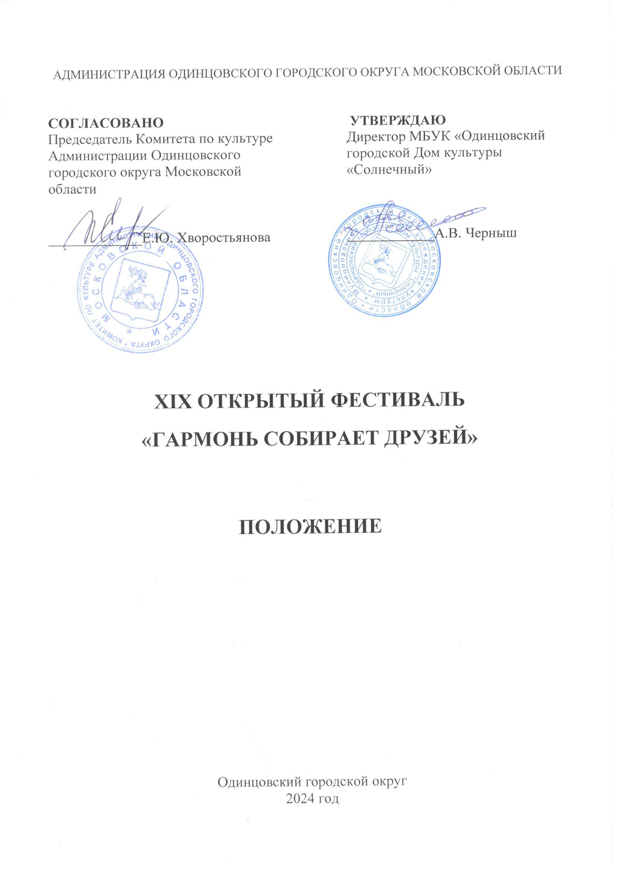

**1. ТРАДИЦИИ и история фестиваля**

Фестиваль «Гармонь собирает друзей» (далее – Фестиваль) проводится ежегодно с 2005 года. За это время он стал настоящим праздником музыки и народного творчества, который служит сохранению и популяризации русской культуры. Основатель - Заслуженный работник культуры Московской области, Народный гармонист России – Сергей Ижукин, совместно с Творческим центром «РоссГАРМОНИЯ» и Продюсерским центром «Русская гармонь». **Ежегодно Фестиваль собирает лучших гармонистов и исполнителей народной музыки из разных регионов страны: Москвы, Подмосковья, Санкт-Петербурга, Брянска, республики Мордовия, Вологды, лауреаты и дипломанты российских и международных конкурсов, гармонисты «Золотой десятки» России, участники телепередачи «Играй, гармонь любимая», Заслуженные гармонисты России, Народные гармонисты России. Фестиваль не носит состязательного характера.**

**2. Цели и задачи фестиваля**

* возрождение духовности и нравственности, сохранение и укрепление самобытных самодеятельных коллективов, приобщение к традиционной народной культуре и укрепление связей поколений;
* **привлечение внимания молодежи к русским народным музыкальным инструментам, русской народной и авторской песне, к забытым традициям, к ценностям нашей отечественной культуры;**
* развитие творческого потенциала ансамблей народной песни, исполнителей, популяризация местного фольклора;
* **создание нового музыкально-информационного пространства, объединяющего зрителей всех возрастов и благоприятного для семейного отдыха;**
* **активизация интереса молодежи к народному творчеству и отечественной культуре;**
* **популяризация русских народных традиций;**
* **развитие различных жанров народного творчества и его лучших достижений;**
* **выявление и поддержка талантливой молодежи.**

**3. Учредители фестиваля**

МБУК «Одинцовский городской Дом культуры «Солнечный» при поддержке Комитета по культуре Администрации Одинцовского городского округа Московской области.

**4. Организаторы фестиваля**

* МБУК «Одинцовский городской Дом культуры «Солнечный».
* Творческий центр Сергея Ижукина «РоссГАРМОНИЯ» (по согласованию).
* Московский продюсерский центр «Русская гармонь» (по согласованию).

**5. ОРГКОМИТЕТ ФЕСТИВАЛЯ**

|  |  |
| --- | --- |
| * ПРЕДСЕДАТЕЛЬ   Черныш Александр Владимирович   * ЧЛЕНЫ ОРГКОМИТЕТА   Ижукин Сергей Афанасьевич  Весельская Людмила Александровна  Фоменко Евгений Николаевич  Житникова Валерия Евгеньевна   * ОТВЕТСТВЕННЫЙ СЕКРЕТАРЬ   Житникова Валерия Евгеньевна |  |

**6. ДАТА И МЕСТО ПРОВЕДЕНИЯ**

**Дата проведения:** 16 ноября 2024 года.

**Время проведения:** 15.00, регистрация участников в 14.00.

**Место проведения:**МБУК «Одинцовский городской Дом культуры «Солнечный».

**Адрес проведения:** Московская область, г. Одинцово, ул. Солнечная, д. 20.

Проведение Фестиваля осуществляется в соответствии с требованиями санитарно-эпидемиологической обстановки, стандарта организации работы в организациях сферы культуры, осуществляющих свою деятельность на территории Московской области, в целях недопущения распространения инфекционных заболеваний.

**7. УСЛОВИЯ УЧАСТИЯ В ФЕСТИВАЛЕ**

**1. Для участия в Фестивале приглашаются исполнители игры на народных инструментах, певцы, частушечники, профессиональные исполнители,** гармонисты из различных городов России и Московской области, участники телевизионной передачи «Играй гармонь любимая», в том числе имеющие звания «Гармонист золотой десятки России», «Гармонист России», «Заслуженный гармонист России» и «Народный гармонист России».

**2. Участник представляет программу выступления (по направлениям):**

**- песни под живой аккомпанемент;**

**- с использованием фонограммы (минус 1);**

**- инструментальные произведения;**

**- литературные произведения (стихи или эссе)** **\*.**

**\* Рекомендуемые темы:**

**-** **Москва и Подмосковье;**

**- Россия;**

**- герои прошлого и нашего времени;**

**- военная тема (с древнейших времён и до наших дней);**

**- забытые или редко исполняемые народные и советские песни;**

**- семья.**

**Направления Фестиваля:**

**1. Вокал:**

**1.1. Сольное исполнение.**

**1.2. Дуэт.**

**1.3. Ансамбли.**

**1.4. Хоровое исполнение.**

 2. Инструментальное исполнение:

**2.1. Соло на инструменте.**

**2.2. Дуэт, трио, квартет.**

**2.3. Ансамбль.**

**8. ПОРЯДОК И ПРОГРАММА ПРОВЕДЕНИЯ ФЕСТИВАЛЯ**

**Фестиваль проводится в 2 этапа**

1. Заявки принимаются с 1 по 12 ноября 2024 года включительно на электронную почту Фестиваля [garmon.sob_fest@mail.ru](mailto:garmon.sob_fest@mail.ru). В теме письма ФИО участника, во вложении подкрепить заявку (Приложение №1,) и согласие на обработку персональных данных (Приложение №2).

2. Проведение Фестиваля 16 ноября 2024 года.

**9. ВОЗРАСТНЫЕ КАТЕГОРИИ**

Дети от 12 до 18 лет.

Молодежь от 18 до 35 лет.

Взрослые от 35 и старше.

**10. РЕГЛАМЕНТ ВЫСТУПЛЕНИЯ**

Каждый участник предоставляет программу из двух произведений не более 6 минут.

**11. Награждение победителей**

**Участники Фестиваля награждаются дипломами Участника, памятными сувенирами.**

Участникам Фестиваля предоставляется право выступить в концертах, проводимых на различных концертных площадках Одинцовского городского округа Москвы и других городов в течение года.

**12. Финансовые условия**

Фестиваль проводится на безвозмездной основе.

**14. КОНТАКТЫ**

МБУК «Одинцовский городской Дом культуры «Солнечный»

143006, Московская область, Одинцовский г.о, г. Одинцово, ул. Солнечная, д.20

**Телефон:** 8(495)593-46-91

**Email:** [garmon.sob_fest@mail.ru](mailto:garmon.sob_fest@mail.ru).

**Сайт:** <https://dk-solnechnyi.ru/>

**Ответственный:** Сергей Ижукин

Тел: 8(926)357-38-02

Приложение №1

к Положению о проведении

XIX ОткрытоГО фестивалЯ «Гармонь собирает друзей»

ЗАЯВКА

на участие в XIX **Открытом фестивале «Гармонь собирает друзей»**

**Полное наименование учреждения:___________________________________________________**

**Полное название коллектива (полное Ф.И.О. участника**):_______________________________

**Полное Ф.И.О. руководителей коллектива**: ____________________________________________

**Ф.И.О. участников, их возраст и дата рождения:**

___________________________________________________________________________________

**Номинация:**

**Контактный телефон руководителя коллектива или участника, е-mail:**

__________________________________________________________________________________

**Репертуар:**

_____________________________________________________________________________________________________________________________________________________________________

**Техническое оснащение, необходимое для выступления:**

___________________________________________________________________________________

**Дата подачи заявки:**

Подпись руководителя учреждения

________________________________________________/____________________/

*Печать (при наличии)*

Приложение № 2

к Положению о проведении

XIX ОткрытоГО фестивалЯ «Гармонь собирает друзей»

СОГЛАСИЕ НА ОБРАБОТКУ ПЕРСОНАЛЬНЫХ ДАННЫХ

Я, (фамилия, имя, отчество) зарегистрированный (-ая) по адресу: __________________________________________________________________________

(адрес места жительства/пребывания)

Документ, удостоверяющий личность: Паспорт гражданина Российской Федерации серия: ________ номер _________________ выдан «_____» ___________________ _____ г. ___________________________________________________________________ (кем выдан)

Действующий в своих интересах/ в интересах (нужное подчеркнуть) __________________________________________________________________________

в соответствии п. 4 ст. 9 Федерального закона от 27.07.2006 г. № 152-ФЗ «О персональных данных», даю согласие Исполнителю на обработку моих персональных данных с целью участия меня в фестивале в качестве участника. Мои персональные данные, в отношении которых дается данное согласие, включают: фамилию, имя, отчество; год, месяц, дату рождения; номер и серию основного документа, удостоверяющего личность; сведения о регистрации по месту жительства или пребывания; контактный телефон, место учёбы; адрес электронной почты. Действия с моими персональными данными включают в себя сбор персональных данных, их накопление, систематизацию и хранение в автоматизированной системе обработки информации по оказанию адресной социальной помощи, их уточнение (обновление, изменение), обезличивание, блокирование, уничтожение и передачу (распространение) сторонним организациям для целей реализации моих прав и законных интересов для начисления оплаты льгот и субсидий, а также иными, не связанными с осуществлением предпринимательской деятельности, услугами. Информация передается по защищенному каналу связи с использованием информационно телекоммуникационных сетей, или иными, предусмотренными законодательством способами. Настоящее согласие действует с момента предоставления и прекращается по моему письменному заявлению (отзыву), согласно п. 1 ст. 9 Федерального закона от 27.07.2006 г. № 152-ФЗ «О персональных данных», согласие может быть отозвано при условии письменного уведомления оператора не менее чем за 30 дней до предполагаемой даты прекращения использования данных оператором.

______________________________ «____» ________________ 2024 г.

Приложение № 3

к Положению о проведении

XIX ОТКРЫТОГО ФЕСТИВАЛЯ «ГАРМОНЬ СОБИРАЕТ ДРУЗЕЙ»

СОГЛАСИЕ ЗАКОННОГО ПРЕДСТАВИТЕЛЯ НА ОБРАБОТКУ ПЕРСОНАЛЬНЫХ ДАННЫХ НЕСОВЕРШЕННОЛЕТНЕГО

Я, ________________________________________________________(ФИО), проживающий по адресу ______________________________________________________________________ _____________________________________________________________________________, Паспорт Серия______№ ______________ выдан (кем и когда)_______________________ _____________________________________________________________________________ _____________________________________________________________________________ являюсь законным представителем субъекта персональных данных: _______________________________________________________________________(ФИО), проживающего по адресу _______________________________________________________ _____________________________________________________________________________, Свидетельство о рождении серия ____________№___________________ выдано (кем и когда):______________________________________________________________________ _____________________________________________________________________________ на основании ст. 64 п. 1 Семейного кодекса РФ1 . В соответствии п. 4 ст. 9 Федерального закона от 27.07.2006 г. № 152-ФЗ «О персональных данных», даю согласие Исполнителю на обработку моих персональных данных с целью участия моего ребёнка в XIX Открытом фестивале «Гармонь собирает друзей» в качестве участника. Мои персональные данные, в отношении которых дается данное согласие, включают: фамилию, имя, отчество; год, месяц, дату рождения; номер и серию основного документа, удостоверяющего личность; сведения о регистрации по месту жительства или пребывания; контактный телефон, место учёбы; адрес электронной почты. Действия с моими персональными данными включают в себя сбор персональных данных, их накопление, систематизацию и хранение в автоматизированной системе обработки информации по оказанию адресной социальной помощи, их уточнение (обновление, изменение), обезличивание, блокирование, уничтожение и передачу (распространение) сторонним организациям для целей реализации моих прав и законных интересов для начисления оплаты льгот и субсидий, а также иными, не связанными с осуществлением предпринимательской деятельности, услугами. Информация передается по защищенному каналу связи с использованием информационно-телекоммуникационных сетей, или иными, предусмотренными законодательством способами. Настоящее согласие действует с момента предоставления и прекращается по моему письменному заявлению (отзыву), согласно п. 1 ст. 9 Федерального закона от 27.07.2006 г. № 152-ФЗ «О персональных данных», согласие может быть отозвано при условии письменного уведомления оператора не менее чем за 30 дней до предполагаемой даты прекращения использования данных оператором.

______________________________ «____» ________________ 2024 г.